Resource: unfoldingWord® Open Bible Stories
unfoldingWord® Open Bible Stories © 2022 unfoldingWord. Released under CC BY-SA 4.0 license. unfoldingWord® Open Bible Stories has been adapted in the following languages: Tok Pisin, Arabic (عربي), French (Français), Hindi (हिंदी), Indonesian (Bahasa Indonesia), Portuguese (Português), Russian (Русский), Spanish (Español), Swahili (Kiswahili), and Simplified Chinese (简体中文) from unfoldingWord® Open Bible Stories © 2022 unfoldingWord. Released under CC BY-SA 4.0 license by Mission Mutual

unfoldingWord® Open Bible Stories

35. 仁慈的父亲的故事
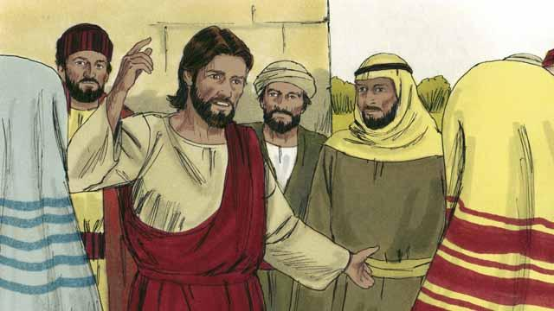
一天，很多税吏和罪人聚集在一起听耶稣的教训。
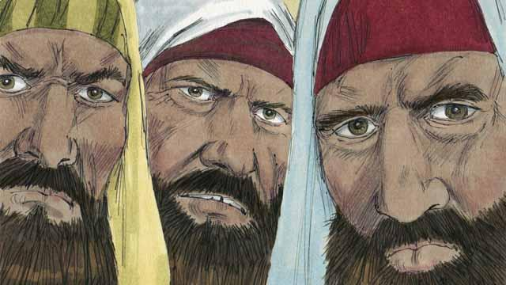
那里的一些祭司看见耶稣对待这些罪人就像对待朋友，就开始相互抱怨祂。于是耶稣就说了这样一个故事。
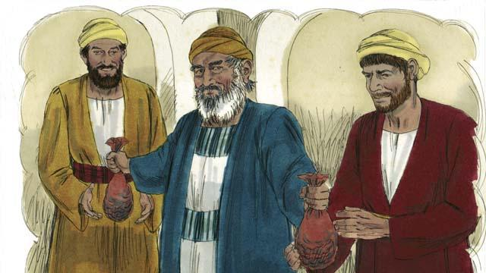
“有一个人有两个儿子。小儿子对父亲说：‘父亲，我现在就想要我的那份财产！’于是，父亲就将财产分给了两个儿子。”
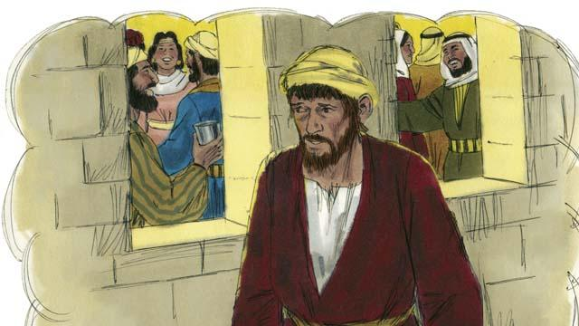
“不久，小儿子就把他一切所有的都收拾起来，去了很远的地方。在那里挥霍钱财，过上了花天酒地的罪恶生活。”
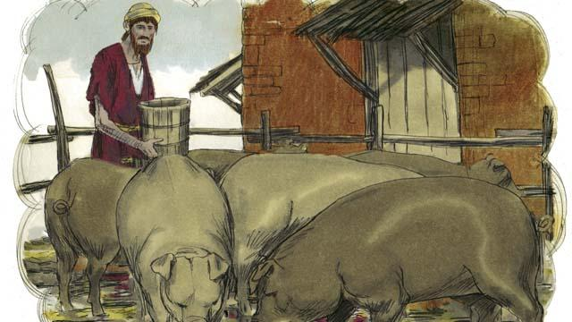
“之后，那地方遭遇了大饥荒，而且他也没有钱买食物了，他能找到的唯一的工作就是喂猪。他是如此的穷困潦倒和饥饿，甚至想去吃猪食。”

“最后，小儿子对自己说，‘我在干什么？我父亲的所有仆人都有足够的食物吃，而我在这里挨饿。我要回到我父那里去，当他的仆人。”

“于是小儿子就起来，往他父亲那里去。相离还远，他的父亲看到他，就怜悯他。他跑向儿子，拥抱他，亲吻他。”

“小儿子说，‘父亲啊，我得罪了上帝，又得罪了你。我不配称为你的儿子。’ ”
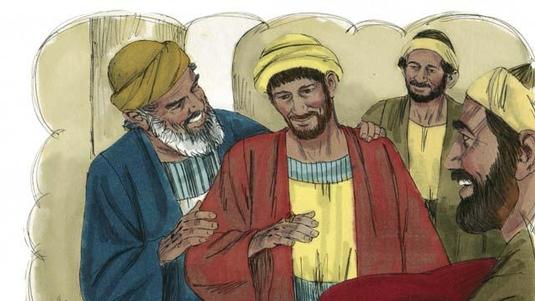
“但父亲却对他的一个仆人说，‘快去！拿最好的衣服来，给我的儿子穿上！给他戴上戒指，穿上鞋子。去杀最好的羊，我们好好庆祝，因为我的儿子曾是死的，现在又活了！他曾经迷失，现在又找回来了！’ ”
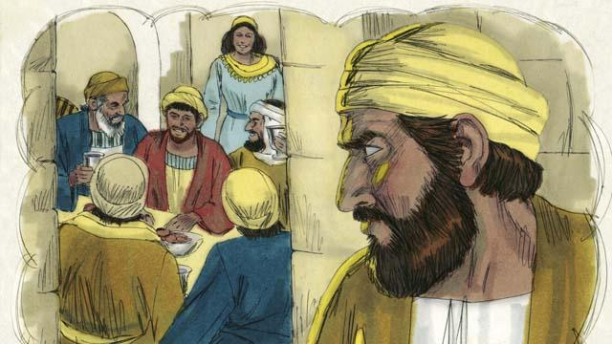
“因此人们开始庆祝，不久以后，大儿子从田里回来了。他听到音乐和跳舞的声音，就想知道发生什么事了。”
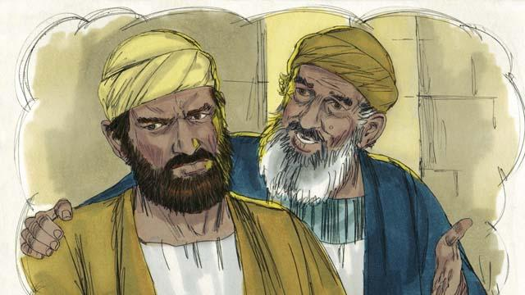
“当大儿子发现大家因为他的兄弟回来了而在为他庆祝。他非常生气，不愿意回家。他的父亲出来恳求他进去一同庆祝，但他却拒绝了。”
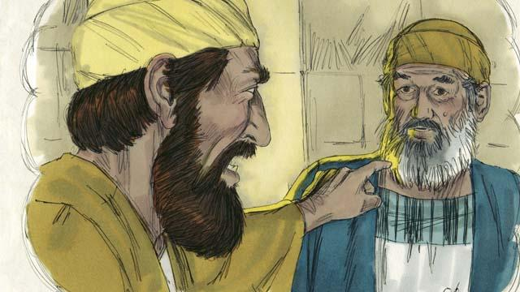
“大儿子对他父亲说，‘这些年我一直忠实的服侍你！我从没违背过你，但你甚至没有给过我一头小羊，好让我和我的朋友们庆祝。但当这个花光你的钱，充满罪恶的儿子回来的时候，你却为他杀最好的羊庆祝！‘ ”
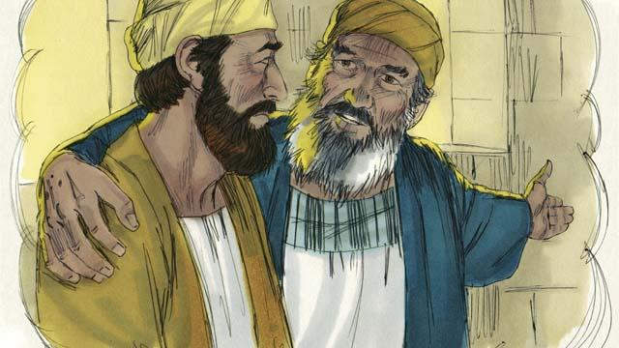
“父亲回答说：‘我的儿啊，你总与我在一起，我的一切都是你的。但我们理当庆祝，因为你的兄弟原来是死的，现在却活了。他曾是迷失的，现在却找回了。’ ”
本圣经故事来源: 路加福音 15:11–32

